

**ĐẠI HỌC QUỐC GIA TP.HỒ CHÍ MINH**

TRƯỜNG ĐẠI HỌC BÁCH KHOA

KHOA ĐIỆN – ĐIỆN TỬ

**BỘ MÔN TỰ ĐỘNG**

o0o

**ĐỒ ÁN MÔN HỌC**

**THIẾT KẾ BỘ ĐIỀU KHIỂN PID SỐ**

**ĐỘNG CƠ DC SERVO**

**GIẢNG VIÊN HƯỚNG DẪN: Cô BÙI THANH HUYỀN SINH VIÊN THỰC HIỆN: LÊ HỮU PHÚC**

**MÃ SỐ SINH VIÊN: 2014163**

**TP. HỒ CHÍ MINH, THÁNG 6 NĂM 2023**

**LỜI CẢM ƠN**

Kính gửi đến cô Bùi Thanh Huyền lời cảm ơn chân thành sâu sắc, cảm ơn cô đã tận tình giúp đỡ, định hướng và chỉ dạy em trong suốt quá trình thực hiện Đồ án này. Nhờ sự giảng dạy của cô, em đã hoàn thành Đồ án cũng như nắm bắt cách thực hiện đề tài. Và đây sẽ là hành trang quý giá cho con đường phát triển sau này của em.

Em cũng xin chân thành cảm ơn các quý thầy cô của trường Trường Đại học Bách khoa - Đại học Quốc gia Thành phố Hồ Chí Minh nói chung, của khoa Điện và bộ môn Điều Khiển Tự Động nói riêng và còn có cả các anh chị sinh viên khóa trước đã tận tình chỉ bảo, trang bị cho em những kiến thức bổ ích, quý báu.

Em đã cố gắng trình bày rõ ràng các kiến thức tìm hiểu, nghiên cứu trong đồ án. Song không thể tránh khỏi những sai sót và hạn chế. Em rất mong nhận được những ý kiến đóng góp, chỉ bảo từ quý thầy cô và các bạn.

*Tp. Hồ Chí Minh, ngày 5 tháng 6 năm 2023*

**Sinh viên**

**Lê Hữu Phúc**

**TÓM TẮT ĐỒ ÁN**

Nhiệm vụ của đề tài là sử dụng giải thuật PID và ứng dụng vi điều khiển để điều chỉnh, ổn định tốc độ và vị trí động cơ DC để đạt được giá trị mong muốn một cách nhanh và tối ưu nhất

Đề tài được thực hiện như sau:

* Xây dựng bộ điều khiển PID số, dùng vi điều khiển STM32F103C8T6 làm nhân điều khiển trung tâm. Phần công suất sử dụng mạch Driver tích hợp L298N để điều chỉnh động cơ đạt giá trị đặt, phần giao tiếp dùng mạch chuyển tín hiệu UART - USB CP2102 để kết nối máy tính và vi điều khiển.
* Sử dụng phần mềm Qt Creator viết bằng ngôn ngữ C++ để thiết kế giao diện giao tiếp với người dùng.
* Cụ thể hơn, Encoder quang sẽ đưa xung phản ánh tốc độ động cơ về vi điều khiển,

sau đó vi điều khiển sẽ tính toán tốc độ hiện tại của động cơ và thực hiện giải thuật

điều khiển PID để điều chế độ rộng xung (PWM – Pulse Width Modulation) điều

khiển động cơ thông qua L298N.

**MỤC LỤC**

**I.** **TỔNG QUAN:** 7

**1.** **Khái quát vấn đề:** 7

**2.** **Sơ đồ kết nối của hệ thống điều khiển động cơ:** 8

**II.** **ĐỐI TƯỢNG ĐỘNG CƠ DC:** 8

**1.** **Cấu tạo và nguyên lý hoạt động:** 8

**2.** **Mô hình hóa động cơ DC từ trường vĩnh cữu:** 9

**III.** **PHƯƠNG PHÁP ĐIỀU KHIỂN:** 10

**1.** **Giải thuật PID:** 10

*1.1.* *Khâu tỉ lệ (P):* 12

*1.2.* *Khâu tích phân (I):* 12

*1.3.* *Khâu vi phân (D):* 13

*1.4.* *Hiệu chỉnh thông số:* 13

**2.** **Phương pháp điều chế độ rộng xung PWM (Pulse Width Modulation):** 14

**IV.** **PHẦN CỨNG:** 15

**1.** **Động cơ DC Servo:** 15

**2.** **Module mạch cầu H:** 17

**V.** **LẬP TRÌNH NHÚNG VI ĐIỀU KHIỂN:** 20

**1.** **Giới thiệu vi điều khiển STMF103C8T6:** 20

**2.** **Cấu trúc chương trình nhúng:** 22

*2.1.* *Khối Read Encoder:* 22

*2.2.* *Khối PID:* 22

*2.3.* *Khối PWM:* 22

*2.4.* *Khối UART:* 23

**3.** **Lưu đồ giải thuật của chương trình:** 25

**VI.** **THIẾT KẾ GIAO DIỆN TRÊN MÁY TÍNH GIAO TIẾP NGƯỜI DÙNG:** 25

**1.** **Giới thiệu phần mềm Qt Creator:** 25

**2.** **Cấu trúc chương trình giao diện:** 26

*2.1.* *Khối Connect và Disconnect:* 27

*2.2.* *Khối System Control:* 27

*2.3.* *Khối PID Parameters và khối đặt setpoint:* 28

*2.4.* *Khối Graph:* 28

*2.5.* *Khối data read và command:* 28

**VII.** **ĐÁNH GIÁ CHẤT LƯỢNG VÀ ỨNG DỤNG THỰC TIỄN:** 29

**1.** **Chạy thực nghiệm với vận tốc:** 29

**2.** **Chạy thực nghiệm với vị trí:** 34

**3.** **Kết luận:** 35

**4.** **Ứng dụng thực tiễn và hướng cải tiến:** 37

**VIII.** **TÀI LIỆU THAM KHẢO:** 38

**DANH MỤC HÌNH VẼ**

Hình 1. Cánh tay robot - ứng dụng của bài toán điều khiển động cơ 8

Hình 2. Sơ đồ kết nối 8

Hình 3. Cấu tạo động cơ DC 9

Hình 4. Hoạt động động cơ DC 9

Hình 5. Mô hình động cơ DC 10

Hình 6. Sơ đồ khối bộ điều khiển PID 12

Hình 7. Đáp ứng PID tối ưu theo chuẩn ITAE 15

Hình 8. Xung PWM với độ rộng xung khác nhau 16

Hình 9. Động cơ DC JGB37-520 giảm tốc có encoder 16

Hình 10. Xác định chiều quay động cơ 18

Hình 11. Module driver L298 19

Hình 12. Nguyên lý mạch cầu H 20

Hình 13. Ảnh thực tế của mạch 21

Hình 14. Kit STM32F103C8T6 22

Hình 15. Lưu đồ giải thuật của hàm nhận data 26

Hình 16. Lưu đồ giải thuật của hệ thống 26

Hình 17. Logo của phần mềm Qt Creator 27

Hình 18. Giao diện tương tác trên máy tính 28

Hình 19. Sơ đồ bộ PID cải tiến 37

Hình 20. Đáp ứng của vị trí theo chế độ PID2 38

Hình 21. Ứng dụng PID trong điều khiển xe cân bằng 39

1. **TỔNG QUAN:**
2. **Khái quát vấn đề:**

Lĩnh vực điều khiển tự động ngày càng phát triển, đặc biệt là điều khiển chính xác đã trở thành một phần không thể thiếu của nền công nghiệp hiện đại. Phần lớn các loại máy móc, thiết bị dân dụng hay trong công nghiệp đều sử dụng động cơ điện như trong các máy công cụ, máy CNC, các cánh tay robot, .... đến những thiết bị gia dụng như máy giặt, điều hòa, máy hút bụi, ngay cả trong máy vi tính. Những thiết bị như vậy đều có yêu cầu về độ chính xác cao, tiết kiệm năng lượng, tuổi thọ cao. Một trong những yêu cầu cần được đáp ứng đó là tiêu chí về điều khiển được tốc độ động cơ điện một cách ổn định, đáp ứng nhanh, vận hành trơn tru khi xác lập và khi thay đổi trạng thái.

Việc ứng dụng những thuật toán kinh điển vào vấn đề điều khiển tốc độ động cơ đã đạt được nhiều kết quả khả quan. Điều khiển động cơ bằng thuật toán PID là một đề tài quen thuộc trong lĩnh vực điều khiển tự động. Dù ngày nay đã có rất nhiều giải thuật điều khiển khác được phát triển mạnh mẽ, có độ chính xác cao như điều khiển thích nghi, điều khiển mờ, thuật toán di truyền, … nhưng giải thuật PID vẫn được ứng dụng khá rộng rãi và nghiên cứu phát triển vì tính đơn giản, cũng là cơ sở để phát triển nhiều giải thuật khác.

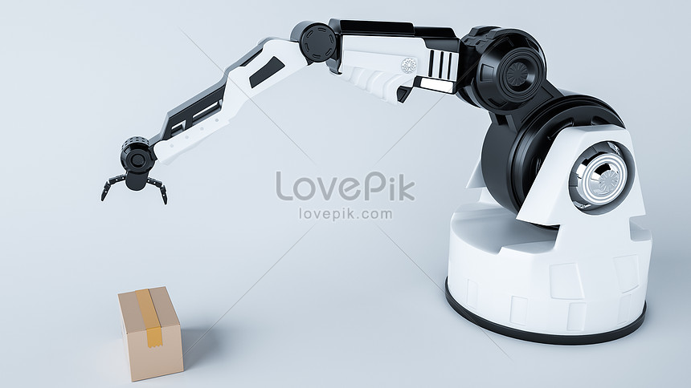

Hình 1. Cánh tay robot - ứng dụng của bài toán điều khiển động cơ

Đề tài đặt ra những yêu cầu cơ bản như kiến thức lý thuyết về mô hình hóa đối tượng tuyến tính, giải thuật điều khiển vòng kín PID, kiến thức về phần cứng như mạch lái, mạch nguồn, song song đó là kỹ năng lập trình nhúng bộ điều khiển vào vi xử lý và kỹ năng lập trình tạo giao diện giao tiếp với người dùng.

Trong khuôn khổ Đồ án, em xin trình bày về thuật toán PID và xây dựng bộ điều khiển này trên nền vi điều khiển STMF103C8T6, sau đó ghi nhận các kết quả và hướng phát triển đề tài.

1. **Sơ đồ kết nối của hệ thống điều khiển động cơ:**

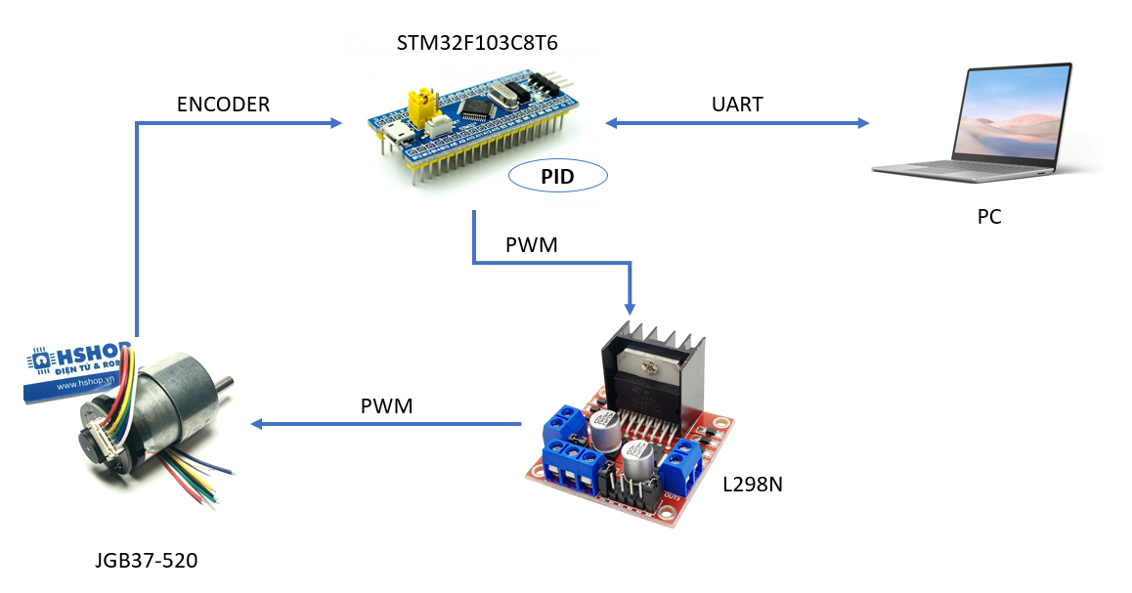

Hình 2. Sơ đồ kết nối

1. **ĐỐI TƯỢNG ĐỘNG CƠ DC:**
2. **Cấu tạo và nguyên lý hoạt động:**

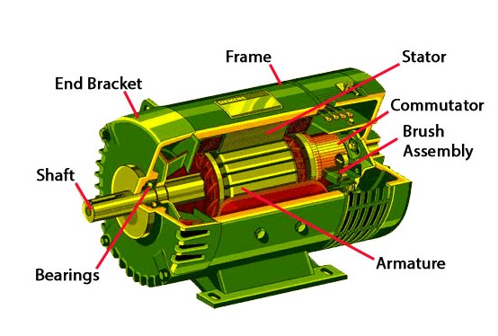

Hình 3. Cấu tạo động cơ DC

Cấu tạo chính của động cơ DC gồm stator, rotor và bộ chổi than-cổ góp. Stator là phần cảm, cấu tạo bằng nam châm vĩnh cữu hoặc cuộn dây kích từ. Rotor là phần ứng, gồm cuộn dây quấn quanh mạch từ thép kĩ thuật điện. Bộ chổi than-cổ góp gồm hai xấp lá cacbon graphite thay phiên nhau quét trên hai vành bán khuyên nối với nguồn điện.

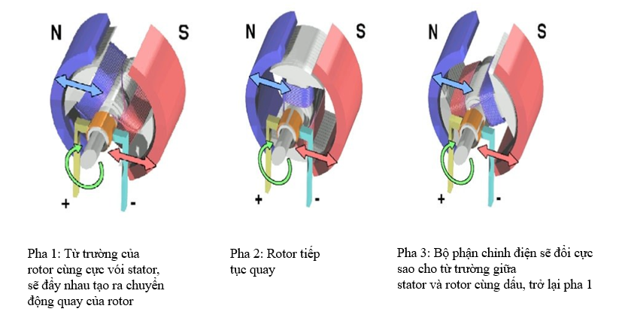

Hình 4. Hoạt động động cơ DC

Động cơ DC lấy năng lượng điện thông qua dòng điện trực tiếp và chuyển đổi năng lượng điện này thành vòng quay cơ học. Khi động cơ DC lấy năng lượng điện sẽ tạo ra một từ trường trong Stator. Từ trường này sẽ thu hút và đẩy lùi nam châm trên Roto, làm cho Roto quay.

1. **Mô hình hóa động cơ DC từ trường vĩnh cữu:**

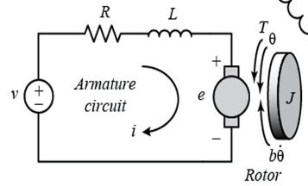

Hình 5. Mô hình động cơ DC

Các thông số chính bao gồm:

* R: điện trở phần ứng
* L: điện cảm phần ứng
* J: momen quán tính trên trục động cơ
* b: hệ số ma sát nhớt
* : hằng số momen xoắn
* : hằng số sức phản điện

Ngõ vào:

* v: điện áp nguồn

Ngõ ra:

* : vị trí động cơ
* : tốc độ động cơ

Momen xoắn trên trục động cơ:  (i là dòng điện nguồn cấp)

Sức điện động trên động cơ: 

Theo định luật II Newton ta có: 

Theo định luật Kirchhoff: 

Biến đổi Laplace 2 phương trình trên:





Suy ra hàm truyền vị trí và tốc độ động cơ:





Với độ lợi và thời hằng:



1. **PHƯƠNG PHÁP ĐIỀU KHIỂN:**
2. **Giải thuật PID:**

Một bộ điều khiển vi tích phân tỉ lệ (PID - Proportional Integral Derivative) là một cơ chế phản hồi vòng điều khiển tổng quát được sử dụng rộng rãi trong các hệ thống điều khiển công nghiệp – bộ điều khiển PID là bộ điều khiển được sử dụng nhiều nhất trong các bộ điều khiển phản hồi. Bộ điều khiển PID sẽ tính toán giá trị "sai số" là hiệu số giữa giá trị đo thông số biến đổi và giá trị đặt mong muốn. Bộ điều khiển sẽ thực hiện giảm tối đa sai số bằng cách điều chỉnh giá trị điều khiển đầu vào. Trong trường hợp không có hoặc rất khó để tìm mô hình toán học về hệ thống điều khiển thì bộ điều khiển PID là sẽ bộ điều khiển tốt nhất. Tuy nhiên, để đạt được kết quả tốt nhất, các thông số PID sử dụng trong tính toán phải điều chỉnh theo tính chất của hệ thống trong khi kiểu điều khiển là giống nhau, các thông số phải phụ thuộc vào đặc thù của hệ thống.

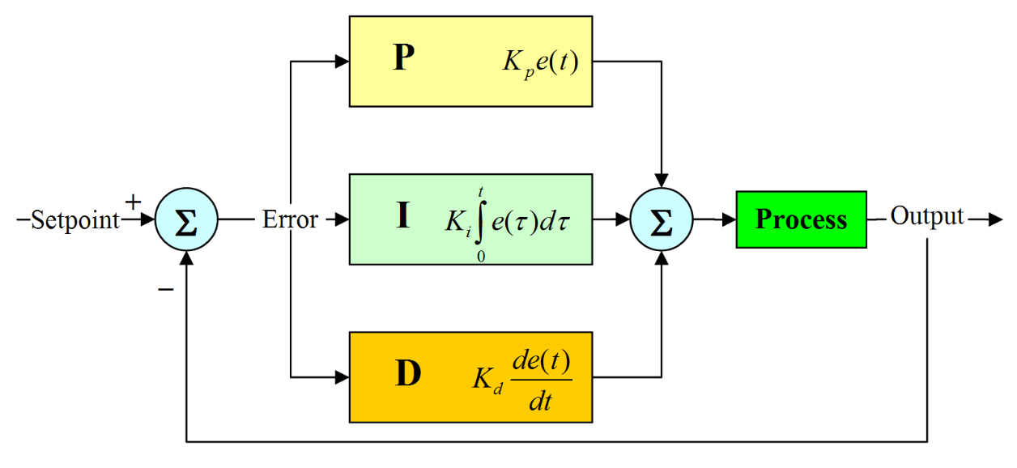

Hình 6. Sơ đồ khối bộ điều khiển PID

Luật điều khiển PID được định nghĩa:



Trong đó:

* u là tín hiệu điều khiển và e là sai lệch điều khiển (e = input – output).
* Tín hiệu điều khiển là tổng của ba thành phần: khâu tỉ lệ, khâu tích phân và khâu vi phân.

Hàm truyền của bộ điều khiển PID:



với các tham số của bộ điều khiển là: 

Để điều chỉnh đáp ứng ngõ ra đạt chất lượng mong muốn, ta điều chỉnh các hệ số . Mỗi hệ số sẽ tác động đến chất lượng hệ thống theo một chiều hướng nhất định.

1. *Khâu tỉ lệ (P):*



Tác động của thành phần tích đơn giản là tín hiệu điều khiển tỉ lệ tuyến tính với sai lệch điều khiển. Ban đầu, khi sai lệch lớn thì tín hiệu điều khiển sẽ lớn. Sai lệch giảm dần thì tín hiệu điều khiển cũng giảm dần. Khi sai lệch e(t) = 0 thì u(t) = 0. Một vấn đề là khi sai lệch đổi dấu thì tín hiệu cũng sẽ đổi dấu.

Thành phần P có ưu điểm là tác động nhanh và đơn giản. Hệ số tỉ lệ Kp càng lớn thì tốc độ đáp ứng càng nhanh, do đó thành phần P có vai trò lớn trong giai đoạn đầu của quá trình quá độ.

Tuy nhiên, khi hệ số tỉ lệ Kp càng lớn thì sự thay đổi tín hiệu điều khiển sẽ càng mạnh dẫn đến dao động lớn, đồng thời làm hệ nhạy cảm hơn với nhiễu đo vì nhiễu cũng sẽ bị khuếch đại theo hệ số Kp.

1. *Khâu tích phân (I):*



Là tích phân của sai lệch theo thời gian lấy mẫu. Điều khiển tích phân là phương pháp điều chỉnh để tạo ra các tín hiệu điều chỉnh sao cho độ sai lệch giảm về 0. Từ đó cho ta biết tổng sai số tức thời theo thời gian hay sai số tích lũy trong quá khứ. Khi thời gian càng nhỏ thể hiện tác động điều chỉnh tích phân càng mạnh, tương ứng với độ lệch càng nhỏ.

Nhược điểm của thành phần tích phân là do phải mất một khoảng thời gian đợi e(t) về 0 nên đặc tính tác động của bộ điều khiển sẽ chậm hơn xác lập hơn. Ngoài ra, thành phần tích phân đôi khi còn làm xấu đi đặc tính động học của hệ thống, thậm chí có thể làm mất ổn định nếu hệ số Ki quá lớn, hệ sẽ liên tục dao động đảo chiều liên tục trong khoảng thời gian ngắn.

Người ta thường sử dụng bộ PI hoặc PID thay vì chỉ bộ I đơn thuần vừa để cải thiện tốc độ đáp ứng, vừa đảm bảo yêu cầu động học.

1. *Khâu vi phân (D):*



Là vi phân của sai lệch. Điều khiển vi phân tạo ra tín hiệu điều chỉnh sao cho tỉ lệ với tốc độ thay đổi sai lệch đầu vào. Thời gian càng lớn thì phạm vi điều chỉnh vi phân càng mạnh, tương ứng với bộ điều chỉnh đáp ứng với thay đổi đầu vào càng nhanh. Khâu vi phân đóng vai trò dư đoán đầu ra của quá trình và đưa ra phản ứng thích hợp dựa trên chiều hướng và tốc độ thay đổi của sai lệch e(t), làm tăng tốc độ đáp ứng của hệ.

Nhược điểm của khâu vi phân là rất nhạy cảm với nhiễu đo hay của giá trị đặt do tính đáp ứng nhanh của nó.

1. *Hiệu chỉnh thông số:*

|  |  |  |  |  |
| --- | --- | --- | --- | --- |
|  | Thời gian lên | Vọt lố | Thời gian quá độ | Sai số xác lập |
| Kp | Giảm | Tăng | Thay đổi nhỏ | Giảm |
| Ki | Giảm | Tăng khi Ki quá lớn | Tăng | Loại bỏ |
| Kd | Thay đổi nhỏ | Giảm | Giảm | Không tác động |

*Bảng 3.2. Ảnh hưởng của các hệ số bộ điều khiển lên hệ thống*

Để tối ưu đáp ứng quá độ, ta cần chỉnh các hệ số sao cho đáp ứng có độ vọt lố thấp, thời gian quá độ và thời gian lên ngắn.

Để tối ưu đáp ứng xác lập, ta chỉnh các hệ số sao cho sai số xác lập bằng 0

Tham khảo tiêu chuẩn ITAE về chất lượng quá độ:

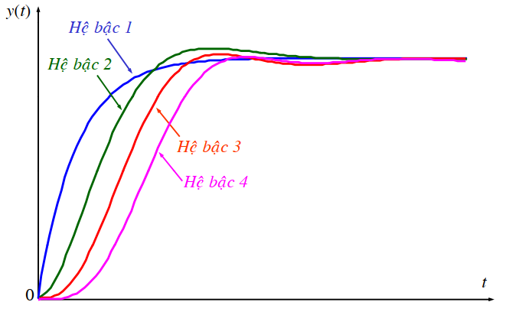

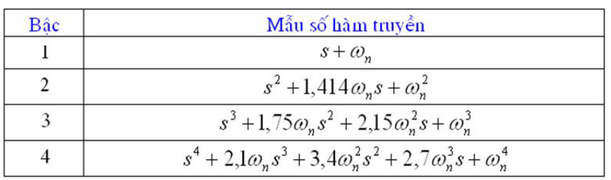

Hình 7. Đáp ứng PID tối ưu theo chuẩn ITAE

1. **Phương pháp điều chế độ rộng xung PWM (Pulse Width Modulation):**

PWM (Pulse Width Modulation) là phương pháp điều chế độ rộng xung được hiểu là cách điều khiển điện áp tải ra, dựa trên sự thay đổi độ rộng xung vuông, dẫn đến sự thay đổi điện áp.

Hiểu theo cách khác, PWM là tín hiệu được tạo ra từ vi mạch kỹ thuật số, như vi mạch điều khiển. Tín hiệu được tạo ra sẽ là một nhóm xung ở dạng xung sóng vuông, có nghĩa là ở bất cứ thời điểm nào sóng sẽ cao hoặc thấp.

Điều chế độ rộng xung được xem là một kỹ thuật điều khiển dòng tiện lợi, cho phép người vận hành kiểm soát tốc độ của động cơ, hiệu suất hoạt động, tiết kiệm năng lượng…

Từ hàm truyền, ta thấy muốn thay đổi tốc độ hay vị trí động cơ, ta phải thay đổi điện áp cấp. Tuy nhiên việc thay đổi trực tiếp điện áp một chiều với tần số cao là khá khó khăn và dễ hỏng nguồn điện. Do đó ta thường dùng phương pháp điều chế độ rộng xung PWM này.

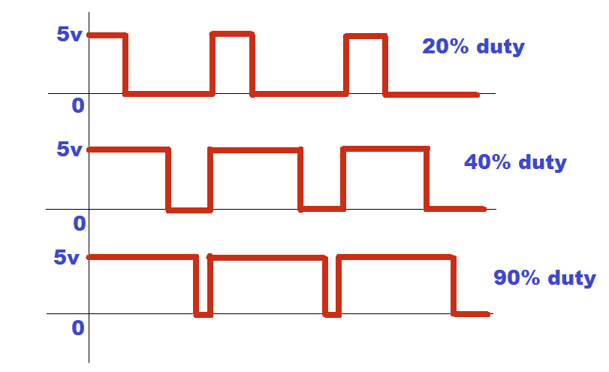

Hình 8. Xung PWM với độ rộng xung khác nhau

1. **PHẦN CỨNG:**
2. **Động cơ DC Servo:**

Trong khuôn khổ Đồ án này, phần tử chấp hành được sử dụng là động cơ DC Servo có giảm tốc. Động cơ có tích hợp đặc điểm kĩ thuật tiện ích là Encoder, hỗ trợ việc đọc chính xác tốc độ động cơ, hộp số cho phép tăng moment xoắn qua đó tăng khả năng mang tải của động cơ.

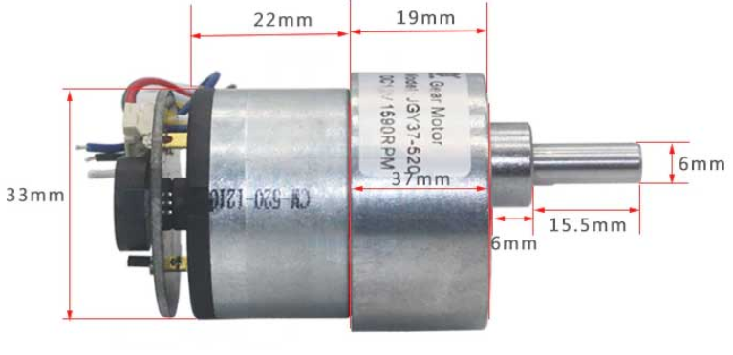

Hình 9. Động cơ DC JGB37-520 giảm tốc có encoder

|  |  |
| --- | --- |
| Thông số kĩ thuật | |
| Động cơ | |
| Điện áp định mức | 6 -24V/ 12VDC |
| Dòng tối đa | 3A |
| Công suất | 36W |
| Series | GB37 |
| Tốc độ không tải (sau giảm tốc) | 333 rpm |
| Tỉ lệ Hộp số | 1:30 |
| Encoder | |
| Điện áp nguồn | 3.3 - 5VDC |
| Số xung/vòng (trước giảm tốc) | 11 |
| Số xung/vòng (sau giảm tốc) | 330 |

*Bảng 4.2. Thông số của động cơ JGB37-520*

Dựa vào encoder ta có thể xác định được chiều quay của động cơ. Qui định xung A xuất tín hiệu trước xung B thì encoder đang quay cùng chiều kim đồng hồ CW(Clockwise), lúc này xung A đi trước và lệch pha 90 độ so với xung B. Ngược lại trục encoder quay ngược chiều kim đồng hồ CCW(Couter Clockwise), thì xung B xuất tín hiệu trước và lệch pha 90 độ xung A.

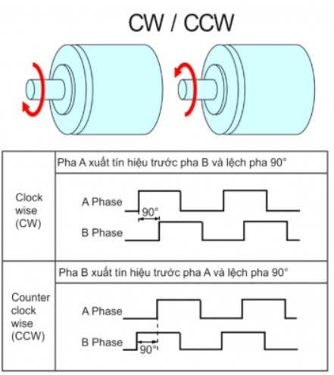

Hình 10. Xác định chiều quay động cơ

1. **Module mạch cầu H:**

Mạch điều khiển động cơ L298 DC Motor Driver có khả năng điều khiển 2 động cơ DC, dòng tối đa 2A mỗi động cơ, mạch tích hợp diod bảo vệ và IC nguồn 7805 giúp cấp nguồn 5VDC cho các module khác

Đồ án chọn dùng module L298 với nhiều ưu điểm như có thời gian giãn cách khi đổi chiều, công suất phù hợp với động cơ nhỏ, giá thành thấp, sử dụng đơn giản.

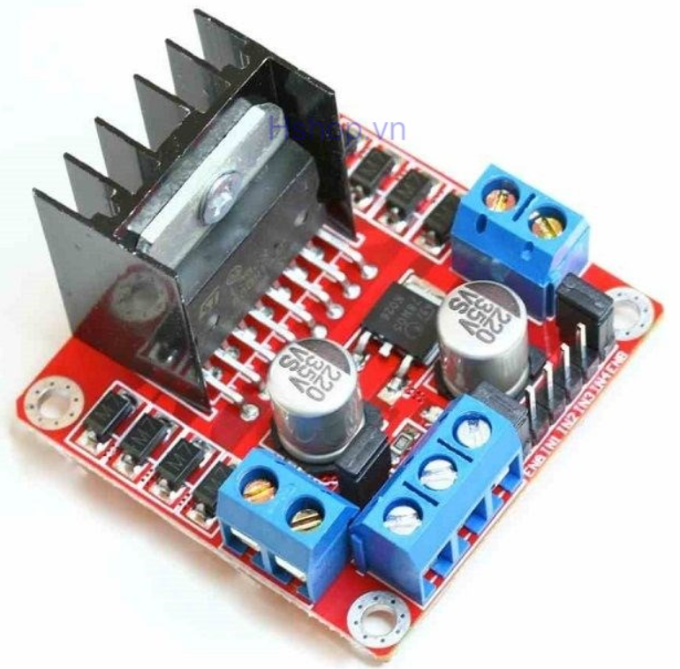

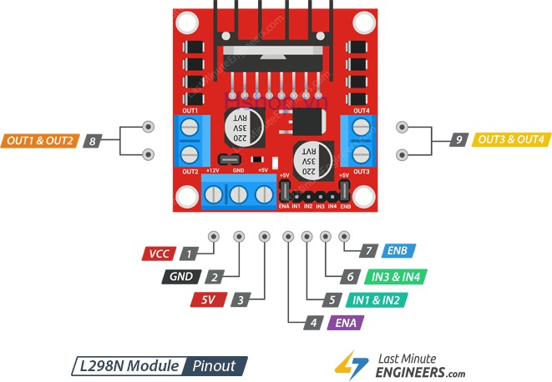

Hình 11. Module driver L298

* IC chính: L298
* Điện áp hoạt động: 5~30VDC
* Công suất tối đa: 25W 1 cầu
* Dòng tối đa cho mỗi cầu H là: 2A
* Mức điện áp logic: Low -0.3V~1.5V, High: 2.3V~Vss
* Kích thước: 43x43x27mm

Module hoạt động dựa trên nguyên lý mạch cầu H:

Xét một cách tổng quát, mạch cầu H là một mạch gồm 4 "công tắc" được mắc theo hình chữ H. Bằng cách điều khiển 4 "công tắc" này đóng mở, ta có thể điều khiển được dòng điện qua động cơ cũng như các thiết bị điện tương tự. Bốn "công tắc" này thường là Transistor BJT, MOSFET hay relay. Tùy vào yêu cầu điều khiển khác nhau mà người ta lựa chọn các loại "công tắc" khác nhau.

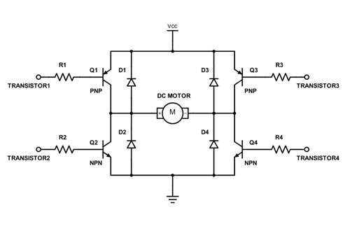

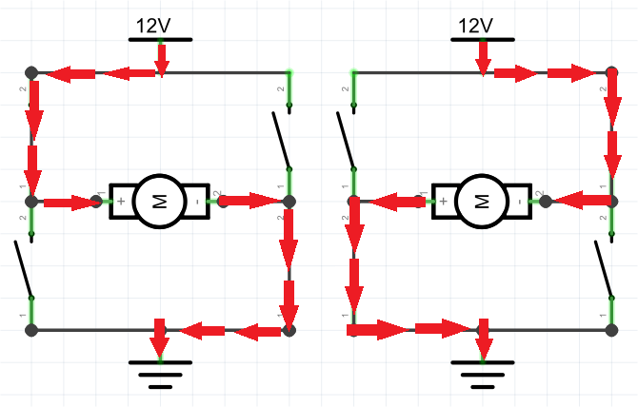

Hình 12. Nguyên lý mạch cầu H

**Sản phẩm hoàn thiện:**

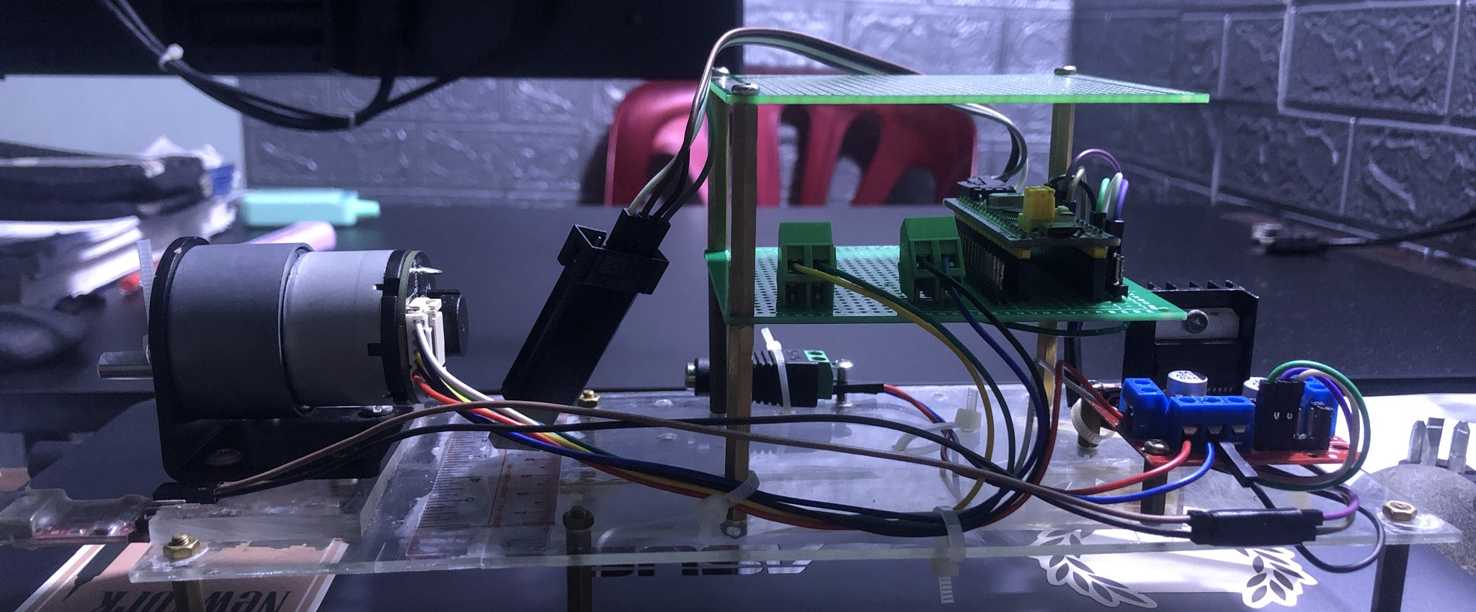

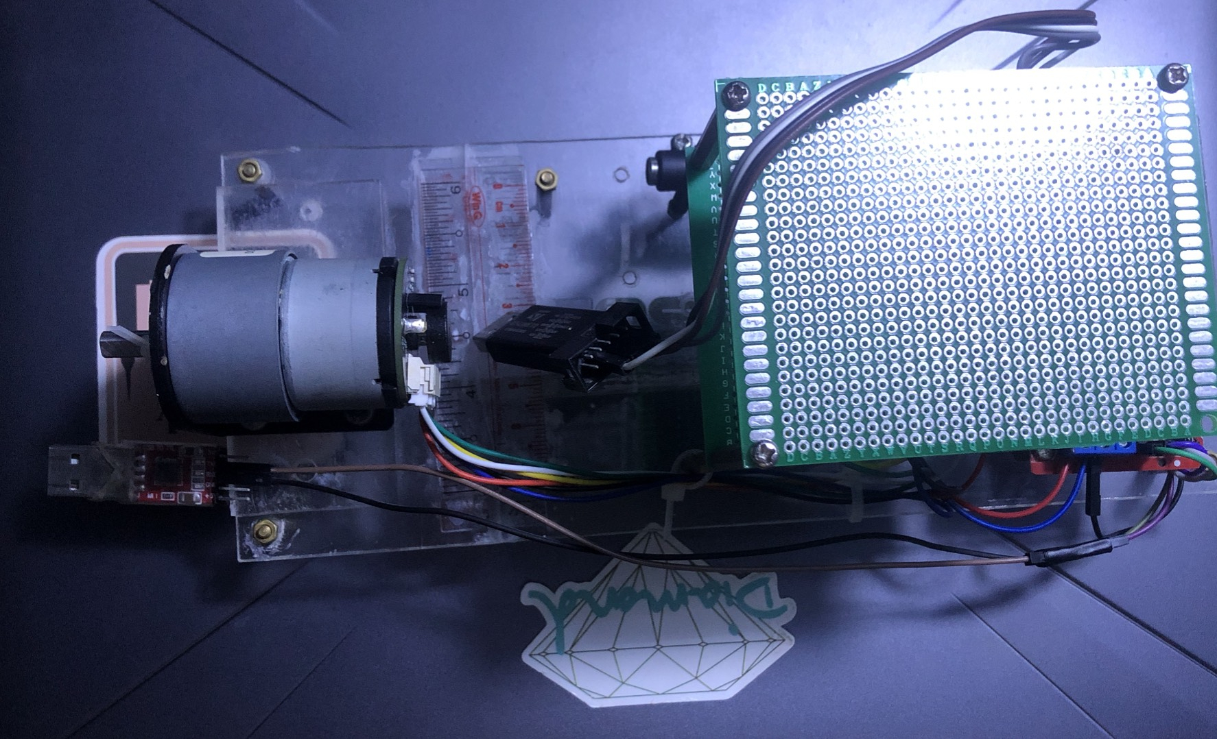

Hình 13. Ảnh thực tế của mạch

1. **LẬP TRÌNH NHÚNG VI ĐIỀU KHIỂN:**
2. **Giới thiệu vi điều khiển STMF103C8T6:**

Kit phát triển STM32F103C8T6 Blue Pill ARM Cortex-M3 là loại được sử dụng để nghiên cứu về ARM nhiều nhất hiện nay do có mức giá rẻ đồng thời có thể nạp bootloader Blue Pill. Bo mạch này được thiết kế nhỏ gọn, hoạt động vô cùng ổn định, các chân ngoại vi được đưa ra ngoài giúp dễ dàng kết nối, giao tiếp

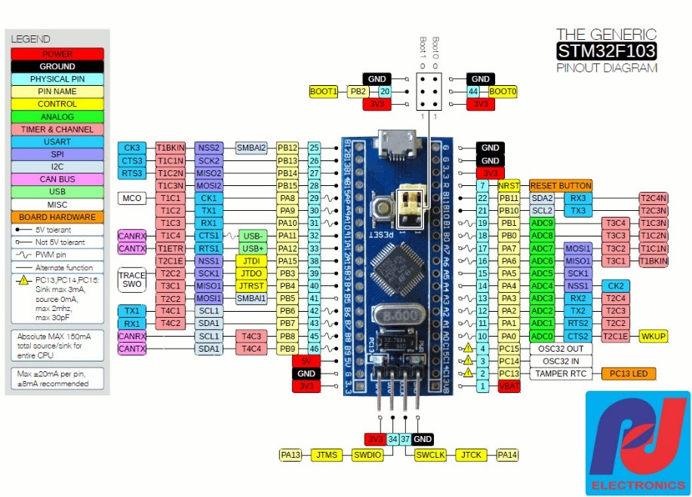

Hình 14. Kit STM32F103C8T6

|  |  |
| --- | --- |
| **Thông số kĩ thuật** | |
| RAM | 20 KB |
| Flash memory | 64 KB |
| Nguồn cấp qua cổng USB | 5VDC |
| Core | ARM 32 Cortex-M3 CPU |
| Thạch anh | 4 -16 MHz |
| Tần số | 72MHz |
| Điện áp hoạt động | 2~3.6VDC |
| ADC | 2 kênh - 12bits |
| DMA | 7 kênh |
| Timer | 7 bộ timer |
| I2C interface | 2 kênh |
| USART interface | 3 kênh |
| SPI interface | 2 kênh |
| CAN interface | 1 kênh |
| USB interface | USB 2.0 full speed |

*Bảng 5.2. Thông số kĩ thuật của STM32F103C8T6*

1. **Cấu trúc chương trình nhúng:**

Vi điều khiển đóng vai trò là bộ điều khiển trung tâm của hệ thống. Để có thể lập trình cho vi điều khiển ta sử dụng phần mềm hỗ trợ STM32 CubeIDE v1.4 viết bằng thư viện HAL (Hardware Abstraction Layer). Chương trình của vi điều khiển gồm các khối chức năng sau: Read Encoder, PID Algorithm, PWM Generator. Để thuận tiện, dễ dàng giao tiếp với máy tính, chương trình sẽ có thêm khối UART Communication.

1. *Khối Read Encoder:*

Khối này có chức năng đọc tín hiệu Encoder bằng mode đọc encoder được hỗ trợ sẵn trong chip sau đó sẽ chuyển thành dữ liệu vị trí trục quay với đơn vị độ (degree) và tốc độ động cơ theo đơn vị vòng/phút (rpm).

1. *Khối PID:*

Khối PID nhận tín hiệu đặt (Setpoint), các thông số bộ điều khiển từ giao diện trên máy tính thông qua khối UART Communication, đồng thời nhận tín hiệu hồi tiếp vị trí, tốc độ của khối Read Encoder, sau đó sẽ áp dụng giải thuật PID tính toán để tìm được tín hiệu điều khiển.

1. *Khối PWM:*

Khối PWM nhận tín hiệu điều khiển từ khối PID và tiến hành xuất xung PWM tương ứng với tín hiệu điều khiển nhận được.

Khi tín hiệu điều khiển không có hoặc bằng 0, khối tắt tín hiệu enable mạch lái. Khi tín hiệu khác 0, khối bật tín hiệu enable mạch lái.

Khi nhận tín hiệu điều khiển dương, khối chỉ xuất xung đến ngõ quay thuận của mạch lái, tắt xung ở ngõ quay ngược. Khi nhận tín hiệu điều khiển âm, khối thực hiện ngược lại.

1. *Khối UART:*

Khối này nhận tín hiệu đặt và thông số số bộ điều khiển từ máy tính, rồi gửi cho khối PID để tính toán tín hiệu điều khiển. Bên cạnh đó, khối UART sẽ lấy dữ kiệu từ khối đọc encoder rồi gửi lên máy tính để giao diện thực hiện vẽ đồ thị đáp ứng của động cơ theo thời gian thực, giúp ta có thể dễ dàng theo dõi, giám sát quá trình hoạt động của động cơ cũng như đánh giá chất lượng của bộ điều khiển.

Trong thực tế, khi truyền tải mỗi dữ liệu gồm một chuỗi các bit, các lỗi có thể phát sinh, bit 1 có thể biến thành bit 0 và ngược lại, có thể lỗi một bit hoặc nhiều bit. Nguyên nhân của việc này có thể là do nhiễu, chuyển đổi nguồn điện, nguồn cung cấp điện kém, …

Việc nhận sai dữ liệu truyền nhận có thể làm cho hệ thống hoạt động sai, gây ra những hậu quả khó lường. Để tránh tình huống đó, ở đây em đã thêm các thông tin phụ vào bản tin chỉ nhằm mục đích giúp kiểm tra lỗi. Mã thừa sẽ được loại bỏ sau khi xác định xong độ chính xác của quá trình truyền. Phương pháp kiểm tra lỗi em dùng ở đây là phương pháp kiểm tra lỗi bằng thuật toán CRC (Cyclic Redundancy Check)

*Thuật toán CRC:*

Ý tưởng cơ bản của thuật toán CRC là coi dữ liệu được truyền là một số nhị phân rất dài các chữ số. Chia số này cho một số khác, phần số dư của phép chia này được nối với dữ liệu ban đầu dưới dạng dữ liệu kiểm tra.

Thuật toán CRC sẽ tương tự với quy trình này: phép nhân và chia được sử dụng như là phép nhân và chia thông thường, trong khi đó phép cộng và phép trừ được thay bằng phép XOR bit. Do đó phép chia sẽ được thực hiện dễ dàng hơn vì không phải quan tâm đến cộng trừ có nhớ. Tại đây em không tự tính CRC mà dùng thư viện có sẵn để tính, công việc thực hiện chỉ là code tạo frame truyền – nhận và thêm 2 byte CRC tính từ thư viện đó vào.

Các frame truyền tự tạo như sau:

* Frame truyền giá trị của vận tốc hiện tại hoặc vị trí hiện tại từ vi điều khiển lên GUI để vẽ đồ thị:

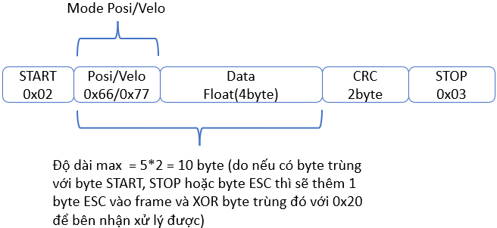

* Frame truyền các thông số Kp Ki Kd xuống vi điều khiển:

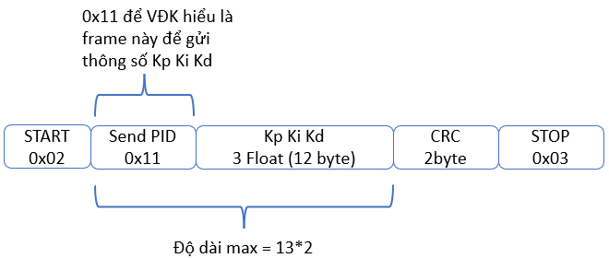

* Và một vài frame khác cũng tương tự với 2 frame trên các chức năng chọn PID1/PID2, gửi setpoint, run, reset.

Lưu đồ giải thuật nhận data từ vi điều khiển/Qt sau khi nhận được frame, với Dest là data thu được sau khi cắt ra từ frame, pointer là con trỏ tới địa chỉ byte đầu tiên của frame nhận được:

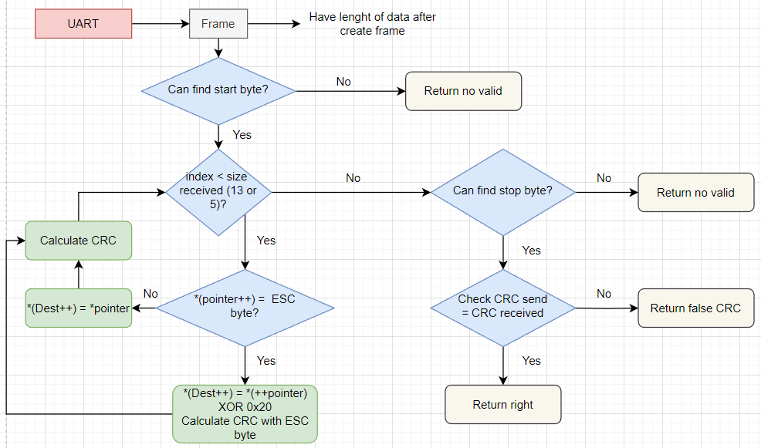

Hình 15. Lưu đồ giải thuật của hàm nhận frame và cắt lấy data

1. **Lưu đồ giải thuật của chương trình:**

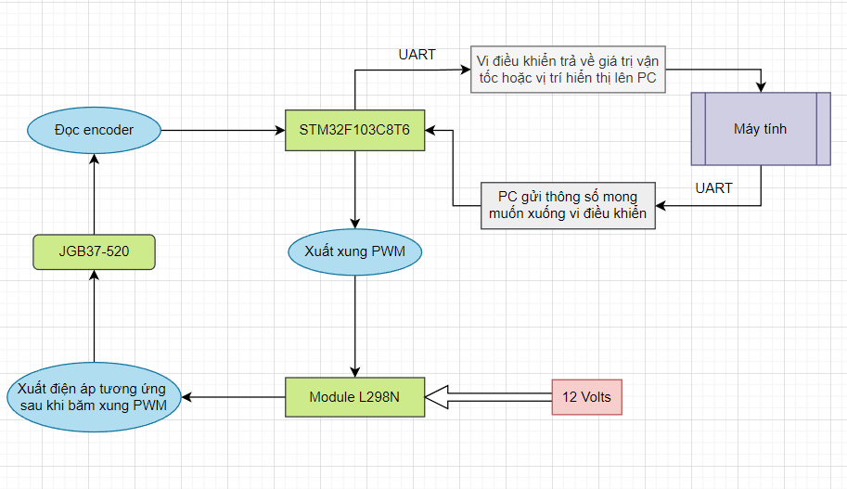

Hình 16. Lưu đồ giải thuật của hệ thống

1. **THIẾT KẾ GIAO DIỆN TRÊN MÁY TÍNH GIAO TIẾP NGƯỜI DÙNG:**
2. **Giới thiệu phần mềm Qt Creator:**

Qt là một framework đa nền tảng. Một số ứng dụng phổ biến được viết từ Qt có thể kể đến như KDE, Opera, Google Earth, và Skype. Qt lần đầu tiên được giới thiệu vào tháng 5 năm 1995. Qt có thể được dùng để phát triển ứng dụng mã nguồn mở lẫn các ứng dụng dành cho doanh nghiệp. Bộ công cụ phát triển Qt rất mạnh mẽ vì nó được cả một cộng đồng mã nguồn mở hỗ trợ. Có đến hàng ngàn các nhà phát triển mã nguồn mở sử dụng Qt trên toàn thế giới.

Qt được viết bằng C++ và được thiết kế để sử dụng trong C++. Tuy nhiên, hiện nay chúng ta đã có thể dùng thư viện này với nhiều ngôn ngữ khác như Java hay Python, …

Trên thực tế, Qt không phải một thư viện mà là 1 tập hợp các thư viện. Chúng rất rộng và thường thì người ta sử dụng thuật ngữ framework, nghĩa là 1 khối kiến trúc tập hợp cung cấp nhiều công cụ để việc lập trình của chúng ta trở nên hữu hiệu hơn.



Hình 17. Logo của phần mềm Qt Creator

1. **Cấu trúc chương trình giao diện:**

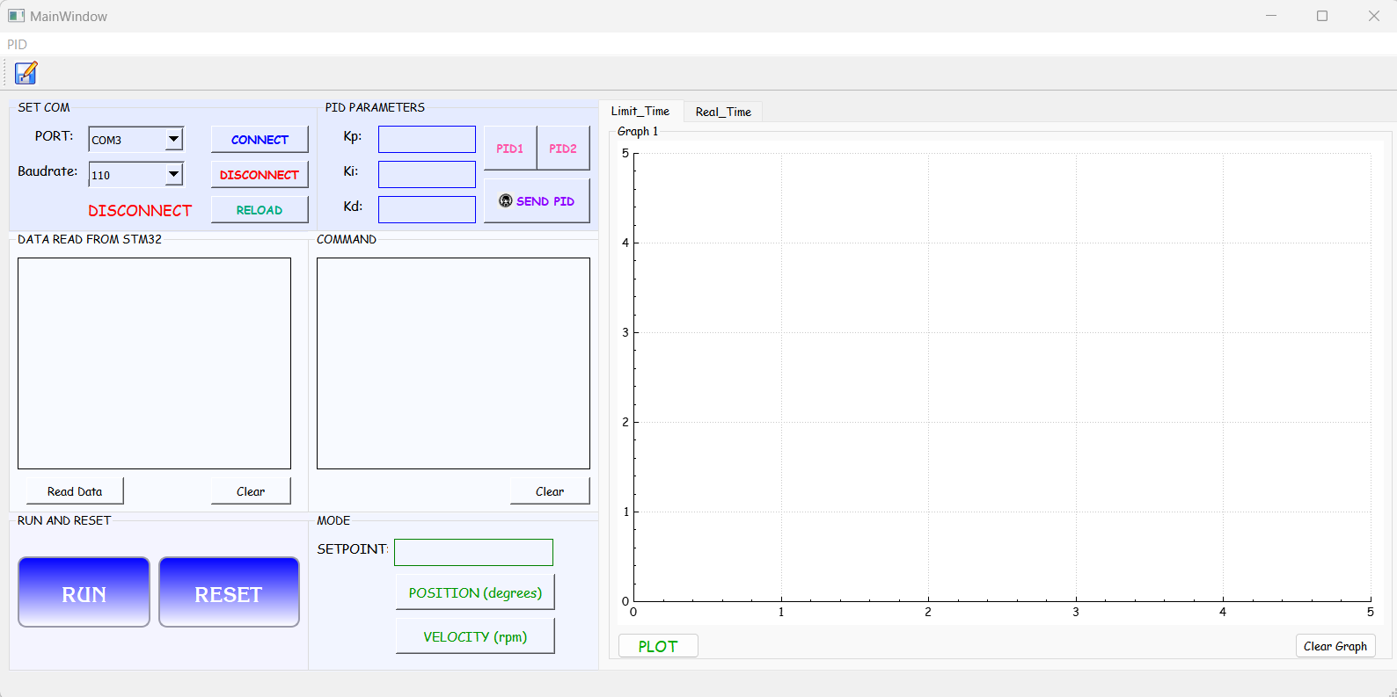

Hình 18. Giao diện tương tác trên máy tính

Giao diện có các khối tương tác như khối kết nối (Connect), hủy kết nối (Disconnect), chọn PID (PID1, PID2) và gửi thông số Kp Ki Kd xuống vi điều khiển (Send PID), khối để chọn chế độ điều khiển động cơ (Position hoặc Velocity), khối hiển thị dữ liệu nhận về cũng như hiển thị các thông báo của hệ thống (Data read và Command), khối hiển thị đồ thị đáp ứng của hệ thống (Graph1 và Graph2) và khối System Control gồm Run và Reset

1. *Khối Connect và Disconnect:*

Có chức năng chọn cổng COM kết nối với USB UART đang kết nối giữa máy tính và vi điều khiển, có nút nhấn để cho phép kết nối cũng như ngắt kết nổi giữa 2 thiết bị. Khi chưa kết nối nút nhấn sẽ hiển thị chữ “CONNECT” màu chữ xanh dương và khi đã kết nối thành công thì sẽ hiển thị chữ “DISCONNECT” màu chữ đỏ để báo cho người sử dụng biết. Khi đang trong kết nối, bảng chọn cổng COM sẽ bị khóa lại. Khi đang không kết nối, các nút nhấn trong System Control cũng như nút gửi thông số bộ điều khiển khi nhấn sẽ hiện thông báo cảnh báo.

1. *Khối System Control:*

Khối này cho phép hệ thống chạy hoặc reset lại các thông số khi nhấn nút.

Khi nhấn nút “RUN”, máy tính sẽ gửi xuống vi điểu khiển một khung tin. Sau khi xác nhận được khung tin, vi điều khiển sẽ gửi trả một khung tin cho máy tính xác nhận động cơ đang chạy và sẽ bắt đầu khởi động bộ điều khiển và xuất xung PWM. Để có thể chạy được hệ thống phải có đầy đủ thông số PID và chọn mode điều khiển.

Khi nhấn nút “RESET”, máy tính sẽ gửi xuống vi điểu khiển một khung tin. Sau khi xác nhận được khung tin, vi điều khiển sẽ gửi trả một khung tin cho máy tính xác nhận đã ngừng lại động cơ, và sẽ ngắt bộ điều khiển PID và xuất xung PWM = 0 để dừng động cơ, đồng thời đưa biến đọc encoder về giá trị 0.

1. *Khối PID Parameters và khối đặt setpoint:*

Chứa các ô để nhập giá trị Kp Ki Kd gửi xuống vi điều khiển, PID1 là mode PID gốc thuần cơ bản, PID2 là mode PID được cải tiến từ kinh nghiệm (sẽ được nói tới ở phần phát triển thêm).

Các ô để nhập giá trị Kp Ki Kd, setpoint chỉ có thể nhập được số thực, đã lập trình các ô đấy không thể điền các ký tự hoặc chữ cái vào.

Sau khi kiểm tra thông số, nhấn nút “Send PID” để gửi thông số và mode chọn PID xuống vi điều khiển.

Khối đặt setpoint mục đích để đặt setpoint vị trí (position, tính theo độ) hoặc setpoint vận tốc (velocity, tính theo vòng/phút)

1. *Khối Graph:*

Gồm Graph1 và Graph2, Graph1 (limit_time) dùng để quan sát đồ thị đáp ứng, Graph2 (real_time) dùng để tune thông số liên tục theo thời gian mà không bị lag phần mềm Qt khi lượng dữ liệu thu được ngày càng lớn.

Khi có giá trị vị trí hoặc vận tốc được nhận trong lúc động cơ hoạt động, khối này sẽ được liên tục cập nhật đồ thị đáp ứng mức.

1. *Khối data read và command:*

Khối command có nhiệm vụ hiển thị các lệnh gửi từ GUI xuống vi điều khiển, có phản hồi nếu frame nhận được bị sai, khối data read dùng hiển thị giá trị vận tốc/vị trí hiện tại của động cơ (phía sau là thời gian tại vận tốc/vị trí đó).

1. **ĐÁNH GIÁ CHẤT LƯỢNG VÀ ỨNG DỤNG THỰC TIỄN:**
2. **Chạy thực nghiệm với vận tốc:**

Đáp ứng vận tốc với Kp = 1.5, Ki = Kd = 0:

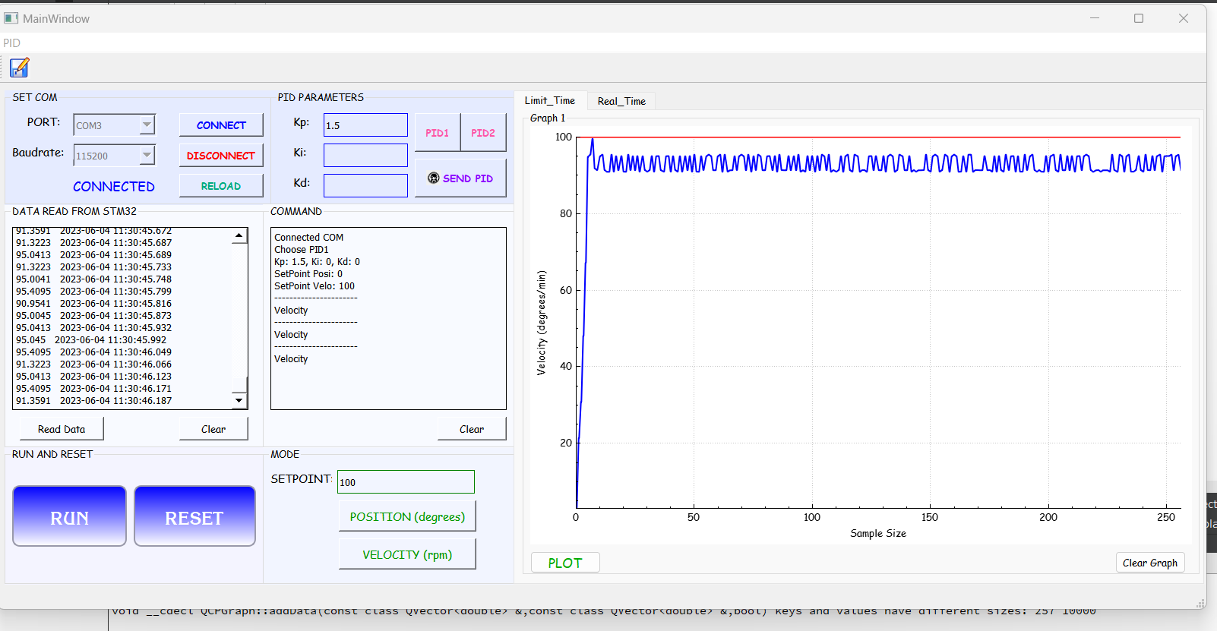

Đáp ứng vận tốc với Kp = 3, Ki = Kd = 0:

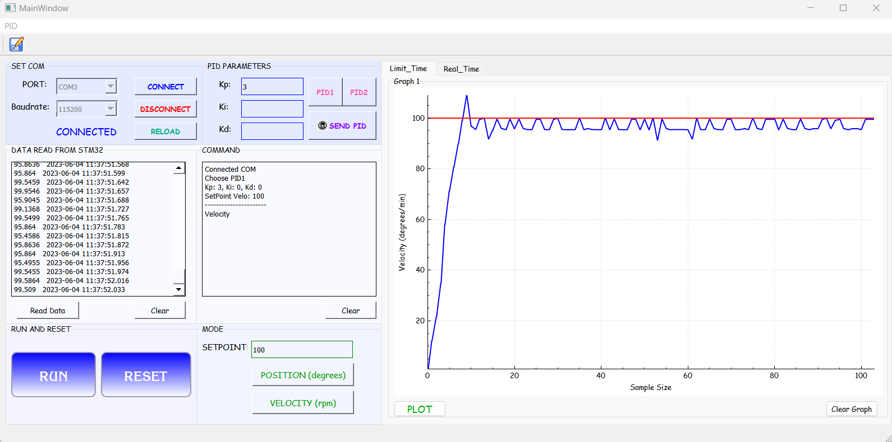

Đáp ứng vận tốc với Kp = 5, Ki = Kd = 0:

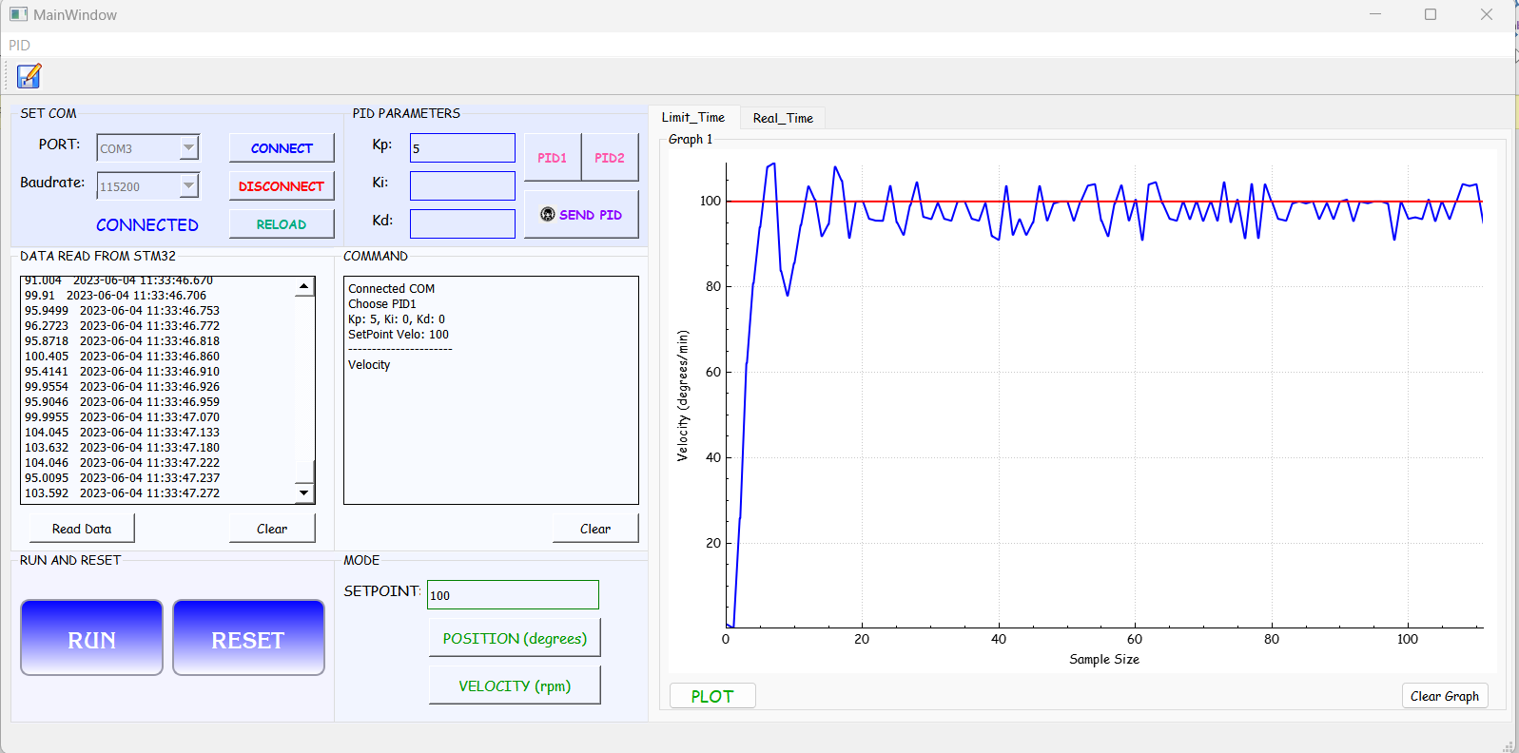

Đáp ứng vận tốc khi Kp = 1.5, Ki = 0.2, Kd = 0:

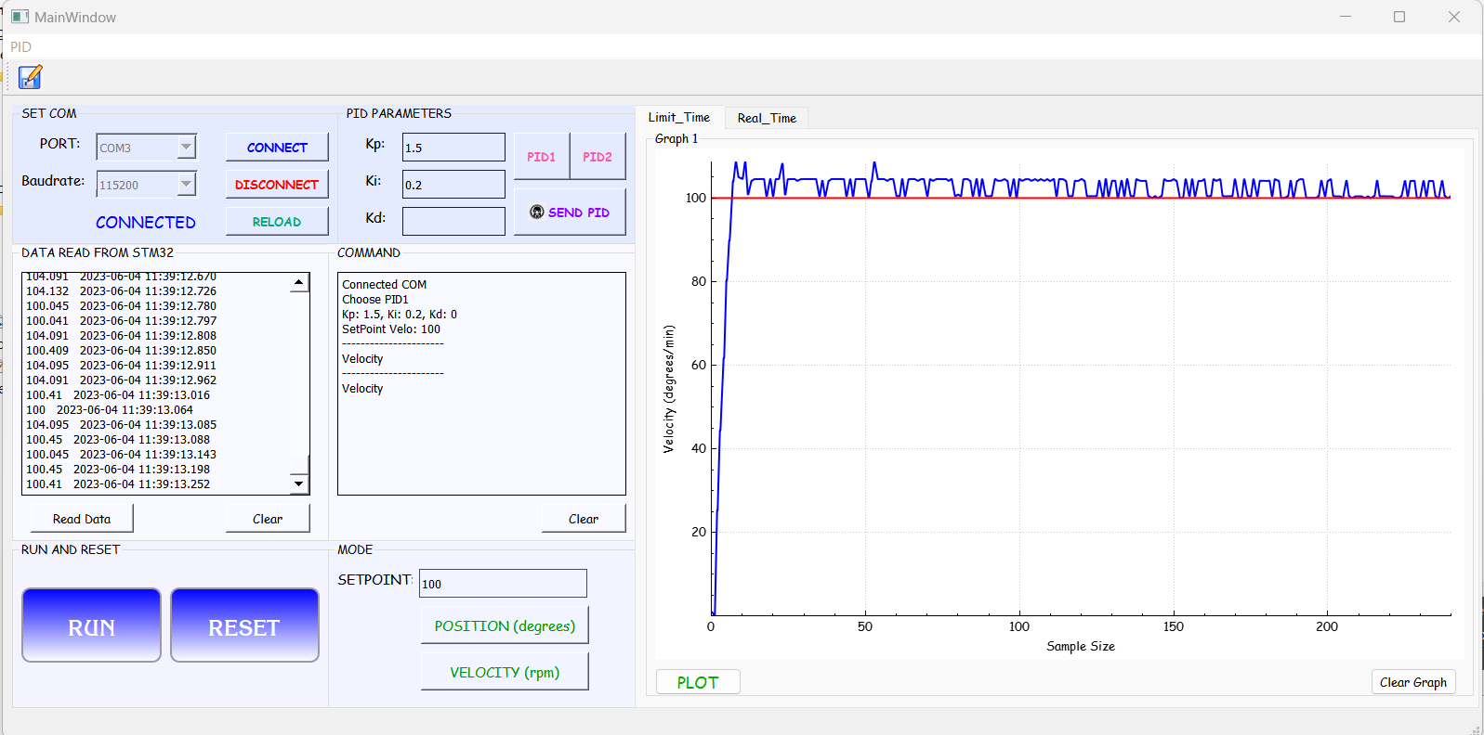

Đáp ứng vận tốc khi Kp = 1.5, Ki = 0.8, Kd = 0:

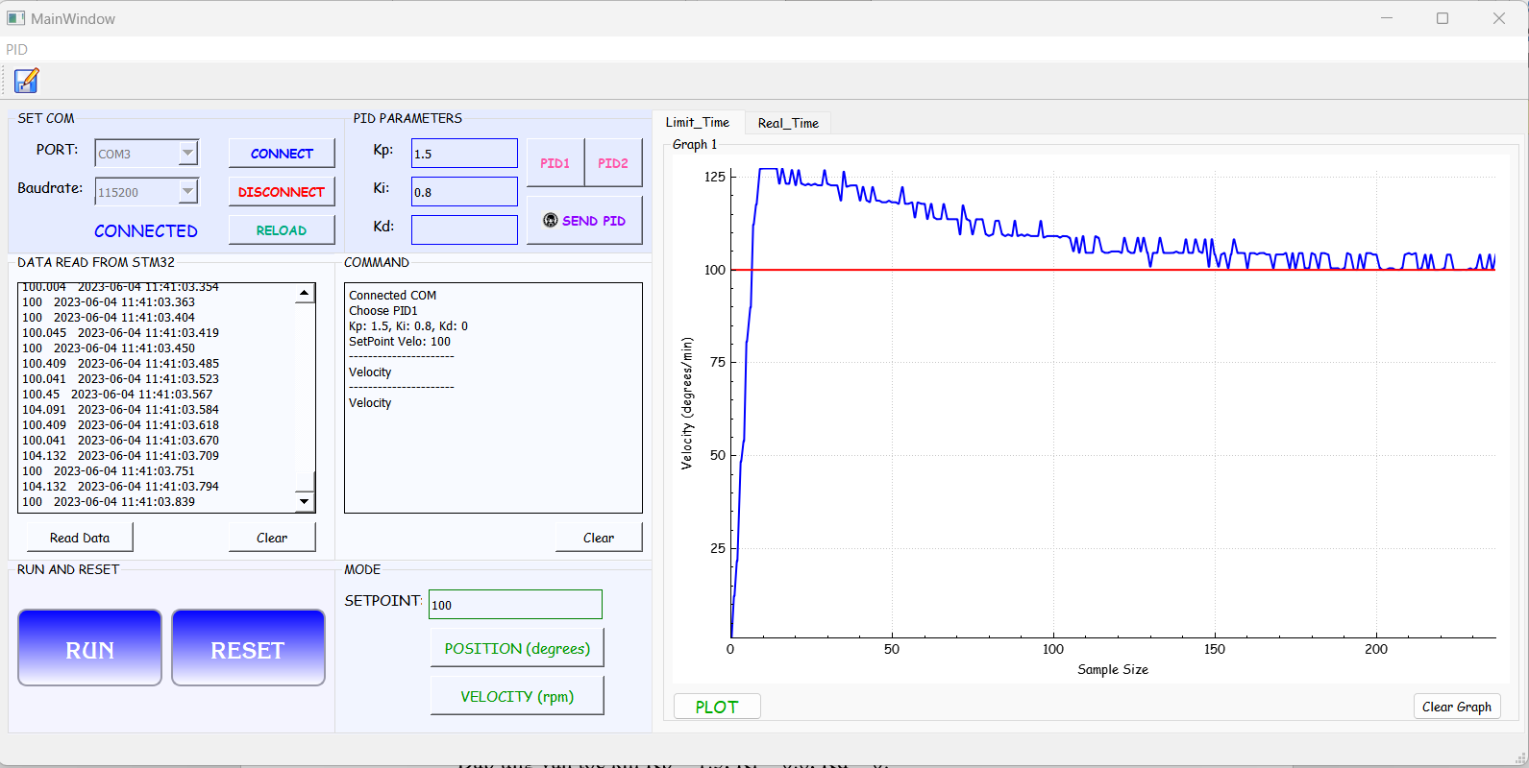

Đáp ứng vận tốc khi Kp = 1.5, Ki = 0.5, Kd = 0:

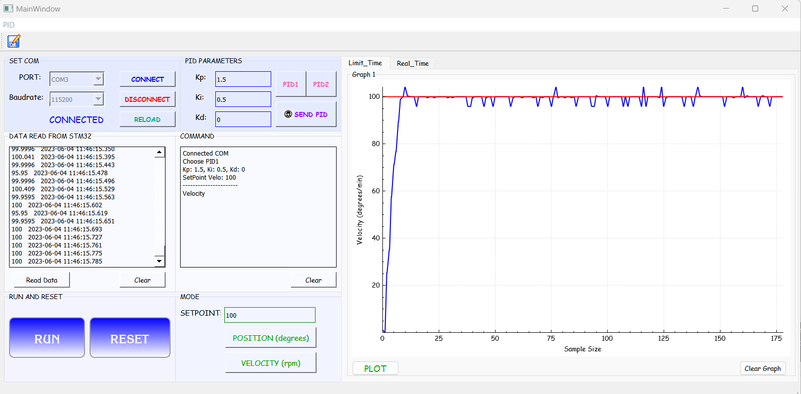

Đáp ứng vận tốc khi Kp = 1.5, Ki = 0.5, Kd = 0.008:

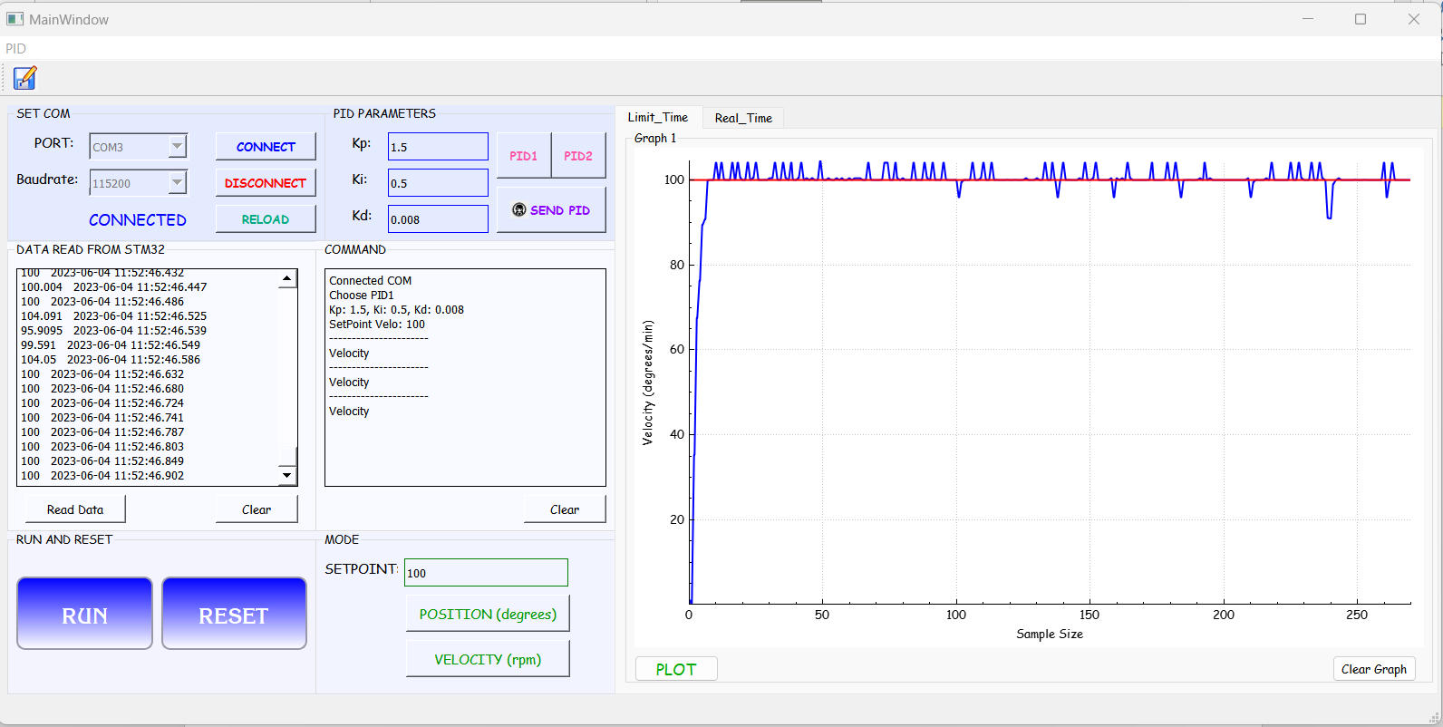

Đáp ứng vận tốc khi Kp = 1.5, Ki = 0.5, Kd = 0.2:

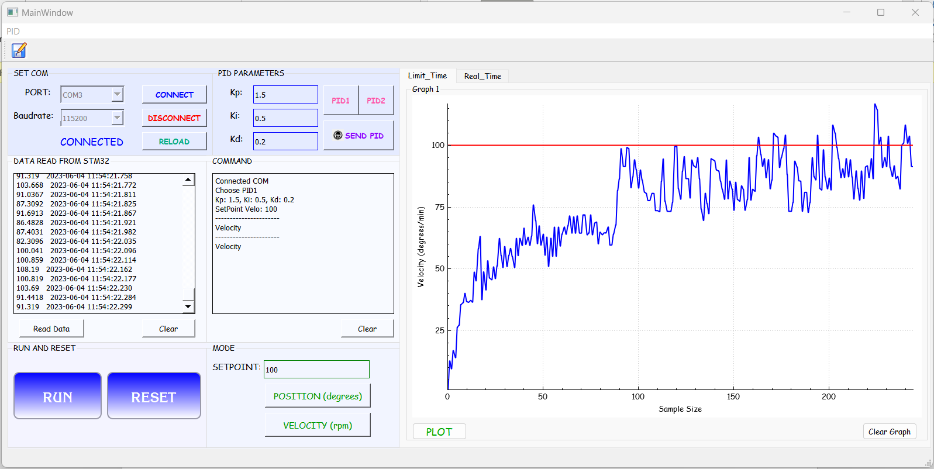

Đáp ứng vận tốc khi Kp = 1.5, Ki = 0.5, Kd = 2:

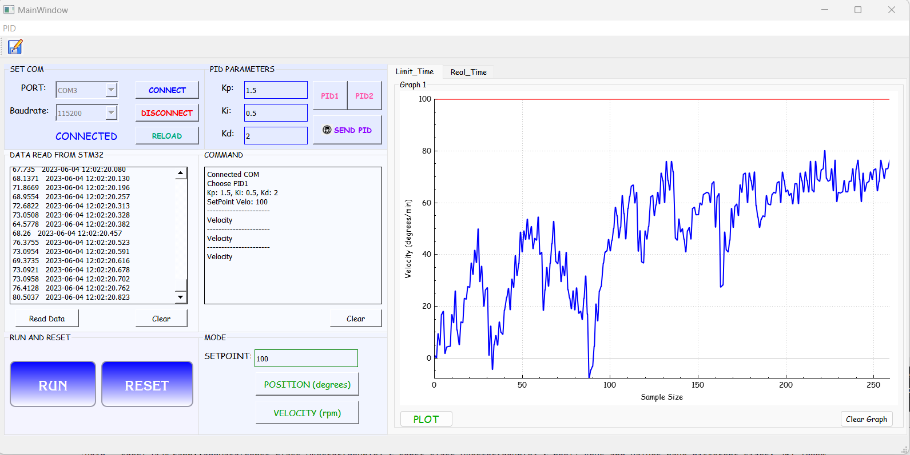

Từ các trường hợp chạy thực nghiệm như trên, ta thấy:

* Kp tăng: thời gian quá độ, thời gian lên giảm, độ vọt lố tăng
* Ki tăng: sai số xác lập triệt tiêu, giảm thời gian lên, vọt lố tăng cao khi Ki tăng quá lớn
* Kd tăng: làm giảm vọt lố nhưng lại làm tăng thời gian và sai số xác lập, hệ mất ổn định khi Kd tăng quá lớn

🡪 Từ nhận xét trên, ta điều chỉnh thông số PID để đáp ứng tốt nhất có thể (Kp = 1, Ki = 0.8, Kd = 0.008):

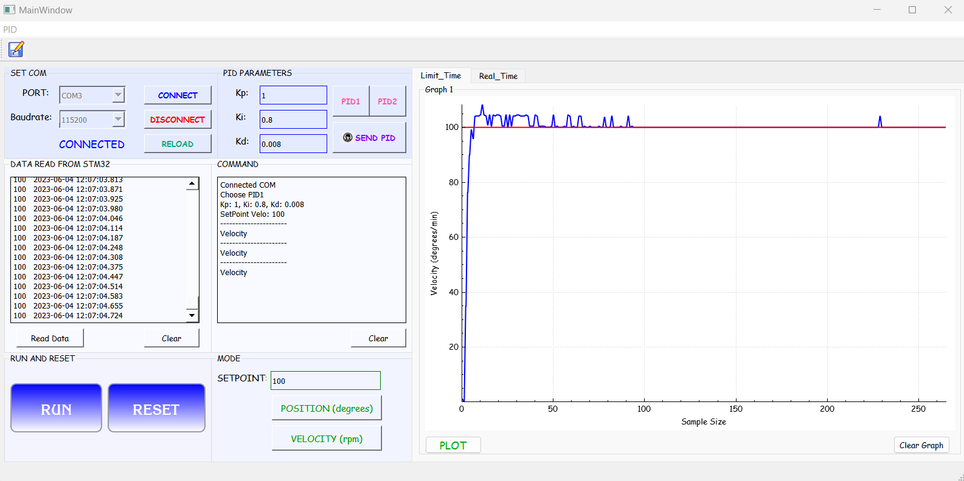

Đáp ứng khi thay đổi setpoint:

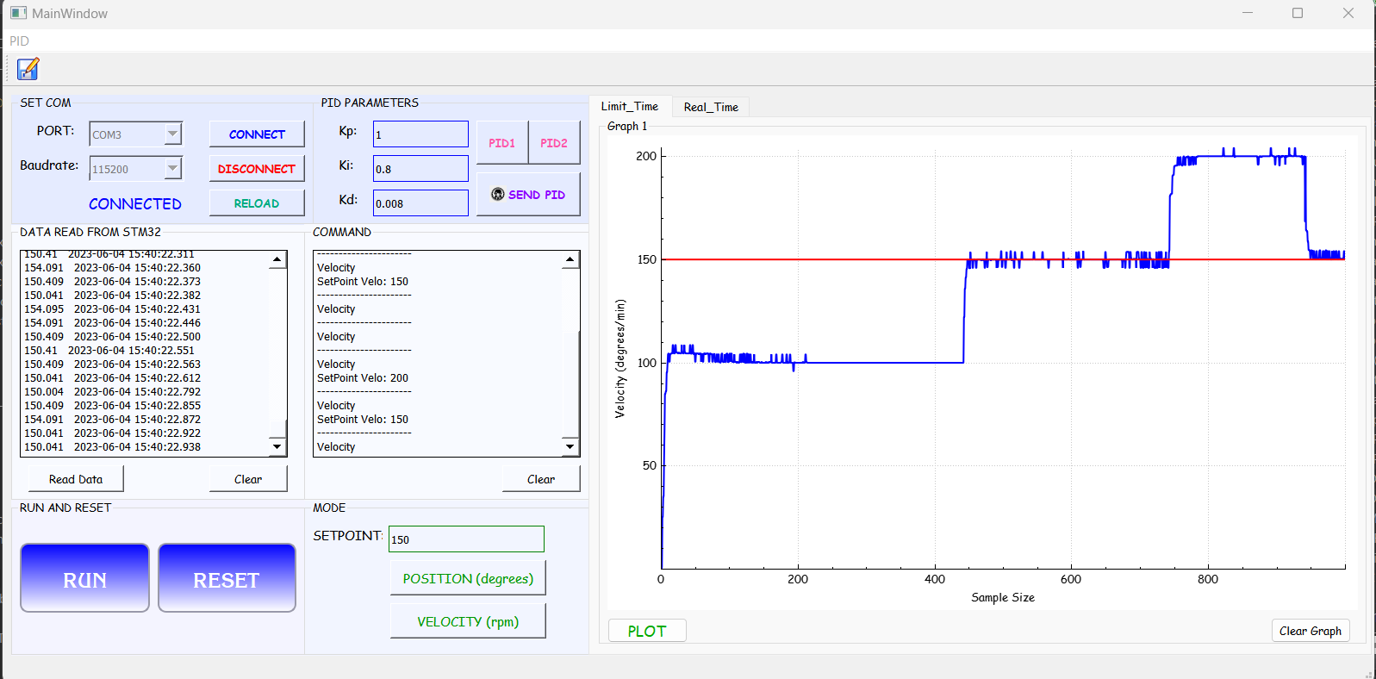

1. **Chạy thực nghiệm với vị trí:**

Từ các nhận xét ở trên, ta tiến hành tune tìm thông số PID như sau:

* Tune Kp đến khi có overshoot và undershoot để đủ năng lượng cung cấp cho hệ thống
* Tune Kd để giảm đi vọt lố do Kp tạo ra, giảm còn khoảng 5 - 10%
* Tune Ki để triệt tiêu sai số xác lập còn sót và giảm đi thời gian lên, không tăng quá lớn Ki để tránh độ vọt lố lại tiếp tục tăng

🡪 Điều chỉnh thông số PID để có đáp ứng tốt nhất có thể: (Kp = 1.2, Ki = 0.5, Kd = 0.12):

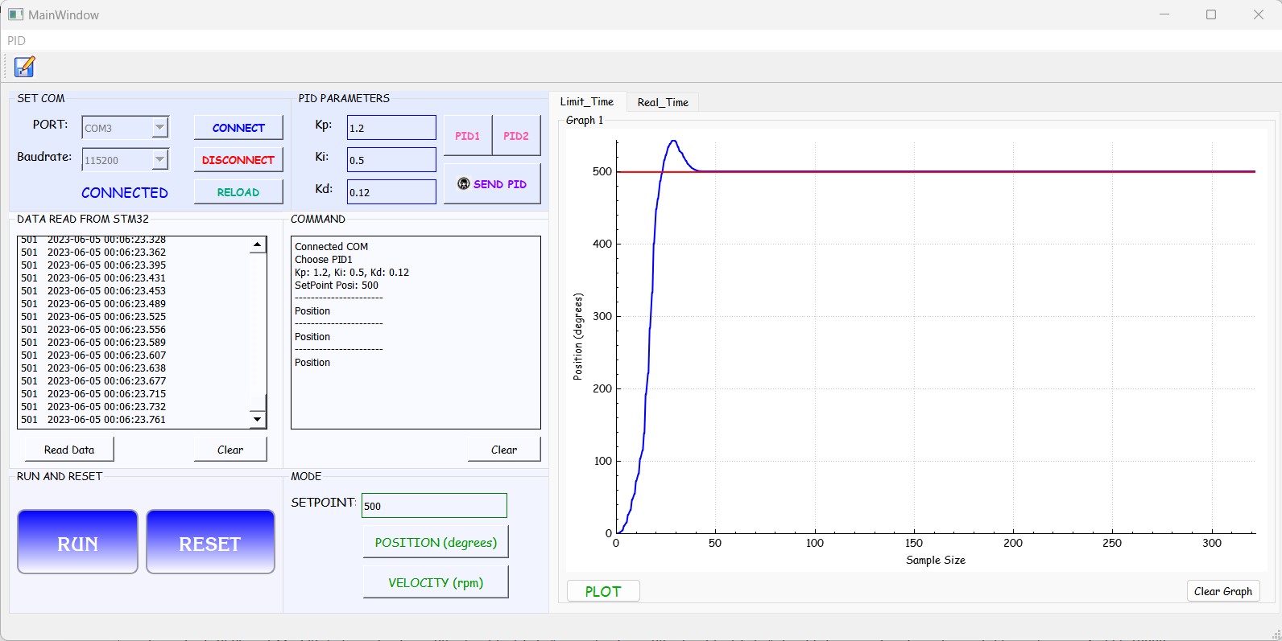

1. **Kết luận:**

Tùy theo mục đích điều khiển và những yêu cầu về tối ưu để ta có thể xác định được việc đặt những thông số PID thích hợp nhất. Cách tìm được các thông số này có thể sử dụng các phương pháp tính toán từ thực nghiệm như:

* Điều chỉnh thủ công bằng thực nghiệm. Phương pháp này đơn giản nhất nhưng đòi hỏi người kĩ sư phải có chuyên môn cao, ước tính gần đúng nhất các thông số thích hợp thì quá trình tìm ra thông số tốt nhất sẽ nhanh chóng.
* Phương pháp cổ điển nhất được áp dụng khá nhiều đó là phương pháp Ziegler– Nichols thường được ứng dụng nhiều và đưa vào chương trình giảng dạy. Phương pháp này sử dụng khá đơn giản vì sẽ chạy thực nghiệm, không cần tính toán nhiều, tuy nhiên sẽ rất mất thời gian thử nhiều lần, nếu thử những thông số quá xấu có thể khiến hiện thống dao động rất mạnh.
* Khi quá trình phát triển của công nghệ kĩ thuật ngày càng mạnh mẽ, và ứng dụng AI ngày càng được ứng dụng rộng rãi thì các phần mềm tự điều chỉnh thông số được ra đời. Các phần mềm hỗ trợ rất nhiều trong việc tìm chính xác và nhanh chóng các hệ số PID phù hợp, tuy nhiên giá cả khá cao và cần phải được huấn luyện nhiều mới có thể áp dụng tốt vào thực tiễn.

Hiện tại, công thức tính toán PID được sử dụng ở đây là công thức cổ điển sơ khai nhất của bộ điều khiển PID số, nên khả năng điều khiển sẽ còn nhiều mặt hạn chế, không thể đạt được kết quả cao. Vì thế, thuật toán PID ngày càng phát triển tạo ra những bản thể khác để phục vụ tốt hơn thiết kế chuyên môn hóa hơn cho các đối tượng điều khiển khác nhau. Ở đây, em có nêu ra một bộ PID phát triển khác như bộ PID 2 vòng sau có sơ đồ như sau:

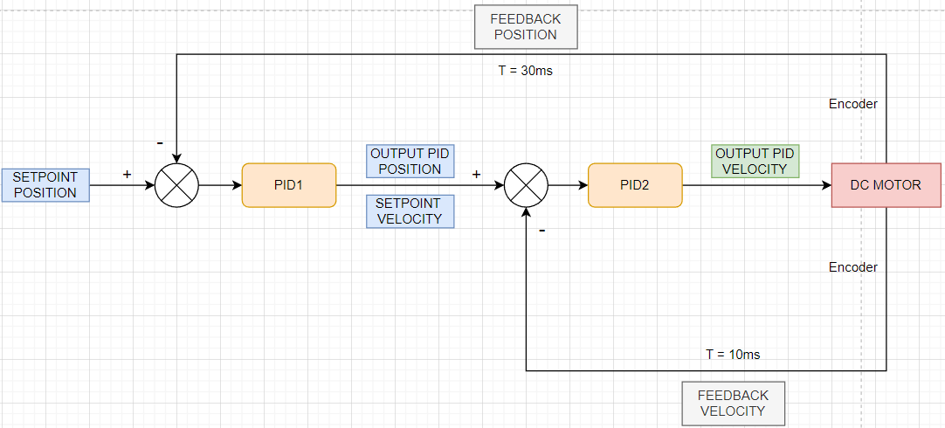

Hình 19. Sơ đồ bộ PID cải tiến

Ý nghĩa sơ đồ: Khi điều khiển vị trí của động cơ thì ở lần đọc encoder đầu tiên sẽ tính error theo setpoint của vị trí và vị trí hiện tại từ đó tính ra output PID1 của vị trí, lấy output đó làm setpoint của vận tốc và tính ra output PID2 của vận tốc rồi mới output PID2 đó vào động cơ. Ở các lần tính sau thì cứ liên tục 3 lần tính output PID2 của vận tốc thì mới tính lại một lần output PID1 của vị trí và cứ thế lặp lại.

Vòng PID1 giúp điều chỉnh vị trí đến gần với setpoint, trong khi vòng PID2 giúp điều chỉnh vận tốc để đạt được sự ổn định và tránh hiện tượng dao động.

🡪 Việc tính toán PID 2 vòng giúp cải thiện hiệu suất và đáp ứng của hệ thống điều khiển động cơ DC-motor, đồng thời giảm thiểu sai số và tăng tính ổn định, ngoài ra PID 2 vòng có dễ dàng xác định thông số Kp Ki Kd hơn so với PID truyền thống.

Cho chạy thực nghiệm:

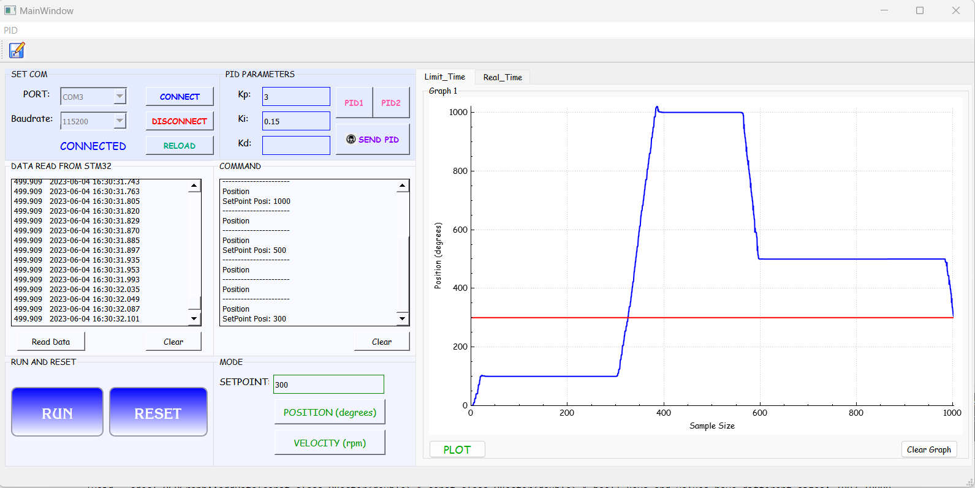

Hình 20. Đáp ứng của vị trí theo chế độ PID2

Ta thấy, hệ thống chạy khá tốt dù cho khi tăng setpoint vị trí từ 100 lên 1000 độ (error tận 900 độ) mà đáp ứng vẫn bám tốt và ít vọt lố hơn hẳn so với dùng bộ PID truyền thống, cải thiện được cả sai số xác lập và thời gian xác lập.

1. **Ứng dụng thực tiễn và hướng cải tiến:**

Hướng cải tiến:

* Sử dụng các bộ điều khiển có tính thích nghi như MRAS, STR, logic mờ, … để hệ thông vẫn có chất lượng tốt khi đối tượng thay đổi.
* Thiết kế mạch lái có công suất cao hơn.

Ứng dụng:

Bộ điều khiển PID được ứng dụng nhiều nhất trong hệ thống điều khiển công nghiệp, tự động hóa. Cụ thể, các ứng dụng của PID trong thực tế như sau:

* Ứng dụng của PID trong điều khển mức nước: Nhằm điều khiển các thiết bị điện tử, van và cảm biến giúp chúng hoạt động nhạy cảm hơn.
* Ứng dụng PID trong điều khiển biến tần: PID kết hợp với các thiết bị như bộ điều khiển lưu lượng, cảm biến nhiệt độ, điều khiển cảm biến…
* PID ứng dụng trong kiểm soát với lưu lượng nước qua đường ống.
* PID trong điều khiển tự động hóa, kết nối với PLC nhằm giúp người dùng điều khiển nhiệt độ, lưu lượng và áp suất của các lưu chất, dung dịch…

Một trong những ứng dụng gần gũi nhất đối với sinh viên ngành tự động trong việc sử dụng bộ điều khiển PID điều khiển động cơ vào trong việc làm xe cân bằng. Để cân bằng một chiếc xe 2 bánh mang phía trên một tải có trọng lượng lớn sẽ cần đến bộ điều khiển PID giúp xe xác định được góc nghiêng hiện tại của xe so với góc thẳng đứng để thay đổi chiều quay của động cơ giúp xe luôn được giữ vững

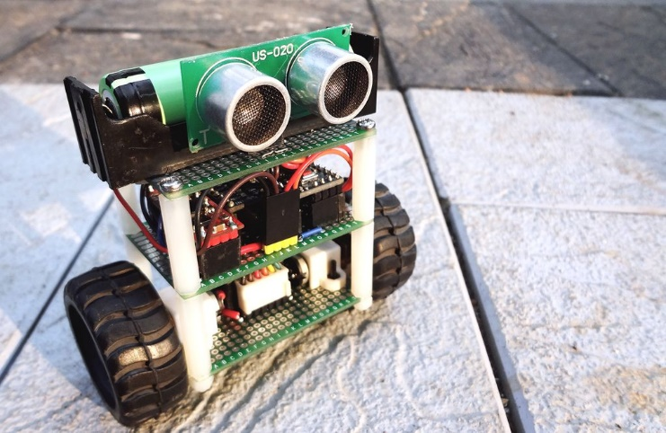

Hình 21. Ứng dụng PID trong điều khiển xe cân bằng

1. **TÀI LIỆU THAM KHẢO:**

[1] Đ. Đ. Công, “Điều khiển tốc độ động cơ DC dùng bộ điều khiển PID”, Hanoi University of Science and Technology, 2013.

[2] H. T. Hoàng, "Cơ sở điều khiển tự động”, Ho Chi Minh University of Technology, 2011.